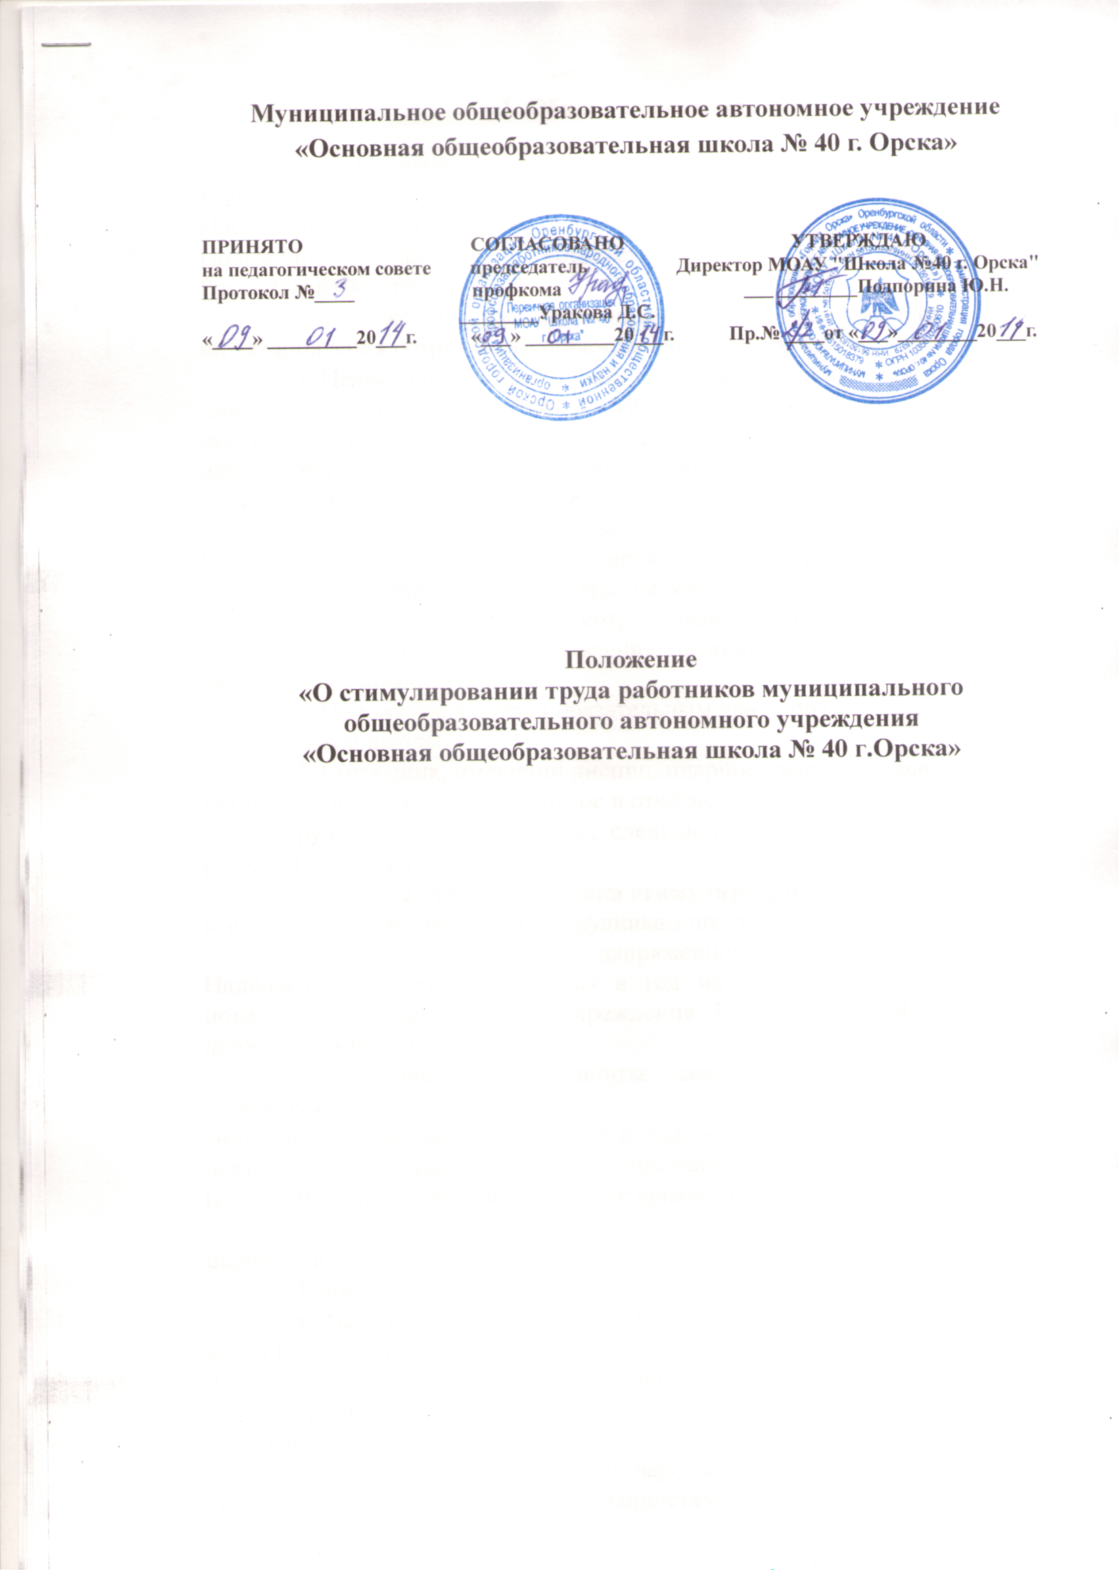

1. Общие положения

1.1. Положение «О стимулировании труда работников муниципального общеобразовательного автономного учреждения «Основная общеобразовательная школа № 40 г. Орска» (далее - Положение) разработано в соответствии со ст. 135 Трудового кодекса Российской Федерации.
1.2. Положение определяет виды стимулирующих выплат, порядок их установления сотрудникам образовательного учреждения.
1.3. Целью данного Положения является повышение материальной
заинтересованности сотрудников МОАУ «Школа № 40 г. Орска» в достижении высоких результатов труда, создание благоприятных условий для стабильного функционирования муниципального образовательного учреждения.
1.4. Стимулирующие выплаты сотрудникам школы устанавливаются
комиссией по установлению стимулирующих выплат (далее - комиссия).
1.5.Стимулирующие выплаты назначаются на основании анализа качества и эффективности труда сотрудников по критериям, отражающим основные приоритетные направления функционирования и развития системы образования г. Орска.
1.6. Положение является обязательным для исполнения всеми
сотрудниками школы.
1.7. Сотрудник, имеющий дисциплинарное взыскание, вынесенное в
установленном порядке и не снятое в отчетном периоде, лишается до 100% стимулирующих выплат на период, следующий за отчетным, на основании решения комиссии.
2. Характеристика стимулирующих выплат
К стимулирующим выплатам сотрудникам школы относятся:
2.1. надбавка за объем, напряженность и сложность работы. Надбавка устанавливается 1 раз в год на основе анализа объемных показателей образовательного учреждения. Размер надбавки - до 30% к должностному окладу;
2.2. доплата за результаты деятельности образовательного учреждения.
Доплата устанавливается два раза в год на основе анализа результатов деятельности образовательного учреждения за отчетный период (полугодие) по определенным критериям. Критерии для определения размера доплаты утверждаются приказом директора на определенный период. Размер надбавки - до 30% к должностному окладу;
2.3. премии
2.3.1. за выполнение особо важных и сложных заданий, проведение мероприятий городского, краевого, российского, международного уровней,
2.3.2. за особые достижения в учебно-воспитательном процессе;
2.3.3. к праздничным дням,
2.34. к юбилейным датам.
2.4. доплата педагогическому персоналу за выполнение работы, не связанной с должностными обязанностями. Доплата устанавливается ежемесячно на основе анализа результатов деятельности работников за отчетный период (месяц) по конкретным показателям при наличии фонда экономии заработной платы образовательного учреждения (в соответствии с постановлением правительства Оренбургской области 80-п от 05.02.2013 года “Об увеличении оплаты труда педагогическим работникам образовательных учреждений, подведомственных органам исполнительной власти Оренбургской области”)

3. Организация и деятельность комиссии по рассмотрению установления стимулирующих выплат.
3 .1.Комиссия по рассмотрению установления стимулирующих выплат (далее - комиссия) является общественным органом МОАУ «Школа № 40 г. Орска»
3 .2.Комиссия создается в количестве не менее 3 человек из сотрудников школы.
3.3.Состав и сроки действия комиссии утверждаются приказом директора школы.
3.4.Комиссия руководствуется в своей деятельности действующими нормативными документами и локальными актами.
3.5.Заседания комиссии проводятся не реже 2-х раз в год и протоколируются.
Заседание комиссии является правомочным, если на нем присутствует не менее 2/3 членов комиссии.
3.6.Решения комиссии принимаются прямым открытым голосованием. Решение считается принятым, если за него проголосовало более половины членов комиссии. При равенстве голосов председатель комиссии имеет право решающего голоса.
3.7. В случае возникновения трудового спора по стимулирующим выплатам сотрудник образовательного учреждения имеет право обратиться в органы, рассматривающие трудовые споры в порядке, предусмотренном ч.5 Трудового кодекса Российской Федерации.
3.8. Все стимулирующие выплаты производятся за счет: 1) фонда экономии заработной платы образовательного учреждения; 2) средств профицита по окончании календарного года; 3) фонда материального поощрения.
3.9. Комиссия имеет право приглашать на свои заседания сотрудников школы либо проводить собеседования в целях уточнения данных материалов, представленных в комиссию.
3.10. В случае возникновения трудового спора по стимулирующим выплатам сотрудник образовательного учреждения имеет право обратиться в органы, рассматривающие трудовые споры в порядке, предусмотренном ч.5 Трудового кодекса Российской Федерации.
3.11.0 решениях, принятых комиссией, информируются все сотрудники школы в части, их касающейся.

Критерии для определения стимулирующей части ФОТа
МОАУ « Школа № 40 г. Орска»
Педагог:___________________________________________________________________
ФИО Получено баллов
1.Результаты итоговых срезов знаний,  итоговых контрольных работ | 55%  3б | 40-54%-2б | 30-40%-1б | Менее 30%  0 б
2.Результаты ГИА, итоговой аттестации ( выплата в течение года) | 55%  3б | 40-54%-2б | 30-40%-1б | Менее 30%  0 б
3.Динамика обученности обучающихся |  | 2 | 1 | 0
4.Стаж работы в данной школе ( молодой специалист -3 первых года работы-3б) | Более 20 лет -3б | 10-20лет-  2б | от 5до  10лет  1б
5.Качество знаний обучающихся с учетом статуса класса и трудностей предмета | 55%  3б | 40-54%-2б | 30-40%-1б | Менее 30%  0 б
6.Использование здоровьесберегающих технологий |  | 2 | 1 | 0
7.Подготовка обучающихся к научно-познавательным конференциям школы, города, области. Участие и результативность школьников в конкурсах, олимпиадах, спортивных соревнованиях | (призовое место) 3б |  | (участие)  1 | 0
8. Качество работы с детьми «группы риска» |  | 2 | 1 | 0
9. Качество работы с одаренными детьми |  | 2 | 1 | 0
10. Работа с обучающимися по индивидуальным маршрутным листам. |  | 2 | 1 | 0
Личностное профессиональное развитие учителя
1.Инновационная, экспериментальная, проектная деятельность учителя и распространение опыта. | 3 | 2 | 1 | 0
2. Участие в работе городских МО. |  | 2 | 1 | 0
3. Выступления на городских МО. |  | 2 | 1 | 0
4. Проведение открытых уроков, семинаров, предметных недель. Участие в методической работе педсовета ( сообщения, обмен опытом) обобщение опыта работы учителя. |  | 2 | 1 | 0
5. ИКТ-компетентность педагога |  | 2 | 1 | 0
6. Использование интернет-технологий |  | 2 | 1 | 0
7. Использование в учебно-воспитательном процессе информационных технологий |  | 2 | 1 | 0
8. Наличие электронного портфолио педагога |  | 2 | 1 | 0
9. Наличие портфолио учителя-предметника |  | 2 | 1 | 0
10. Повышение профессионального уровня ( посещение проблемных курсов) |  | 2 |  | 0
11. Взаимопосещение уроков |  | 2 | 1 | 0
12. Получены грамоты УО, главы города, Министерства Образования обл., Министерства Образования РФ (1 полугодие с момента получения) |  | 2
13. Звание « Почетный работник Образования»  « Отличник Образования» и все награды РФ( медали, ордена) |  | 2
14.Педагогический такт ( взаимоотношения с коллегам, обучающимися, родителями) |  | 2 | 1 | 0

Качество воспитательной и внеурочной работы
1.Качество, содержание и выполнение плана воспитательной работы класса |  | 2 | 1 | 0
2.Работа по повышению уровня воспитанности класса |  | 2 | 1 | 0
3.Участие в подготовке и проведении общешкольных мероприятий |  | 2 | 1 | 0
4. Организация и охват обучающихся горячим питанием с родительской доплатой | 75 -100% 3б | 50- 74%-2б | 30-50%  1б | 0
5.Внешний вид обучающихся |  | 2 | 1 | 0
6.Дежурство класса по школе |  | 2 | 1 | 0
7.Пропуски уроков обучающимися без уважительной причины |  | 2 | 1 | 0
8.Сохранность учебников обучающимися, организованный обмен учебников |  | 2 | 1 | 0
9. Работа с портфолио класса |  | 2 | 1 | 0
10. Работа с портфолио обучающихся |  | 2 | 1 | 0
Трудовая и исполнительская дисциплина
1.Своевремменный приход на работу( за 20 мин. до начала занятий- по коллективному договору) |  | 2 | 1 | 0
2. Своевременное начало и окончание урока, недопущение удаления обучающихся из класса во время уроков |  | 2 | 1 | 0
3.Своевременное и качественное заполнение всех видов документации, отчетов |  | 2 | 1 | 0
4. Своевременное и качественное заполнение журналов |  | 2 | 1 | 0
5. Работа в микрорайоне, своевременная проверка микрорайона и сдача необходимой документации |  | 2 | 1 | 0
6.Исполнение административных решений, приказов |  | 2 | 1 | 0
7.Регулярное посещение педсоветов, совещаний |  |  | 1 | 0
8.Качество дежурства учителя по школе |  | 2 | 1 | 0
9. Классное руководство 4, 9 классов |  | 2
10. Выполнение разовой общественной работы |  | 2 | 1 | 0
11. Выполнение постоянной общественной работы |  | 2 | 1 | 0
12.За работу руководителю МО(активная работа МО на уровне города и школы, своевременное заполнение и сдача всей необходимой документации) |  | 2 | 1 | 0
13.Сохранность классной комнаты |  | 2 | 1 | 0
14. Оформление кабинета (уголков здоровья, класса, безопасности и др.) |  | 2 | 1 | 0
15. Обоснованная жалоба на работу учителя |  |  | -1б.за каждую

От 71 и выше 25%
От 51 до 70 баллов 20%
От 21 до 50 баллов 15%
До 20 баллов 10%

